資工三甲 B08170139 陳如龍

**期末報告-音樂播放器**

# MainActivity.java

在主程式中，

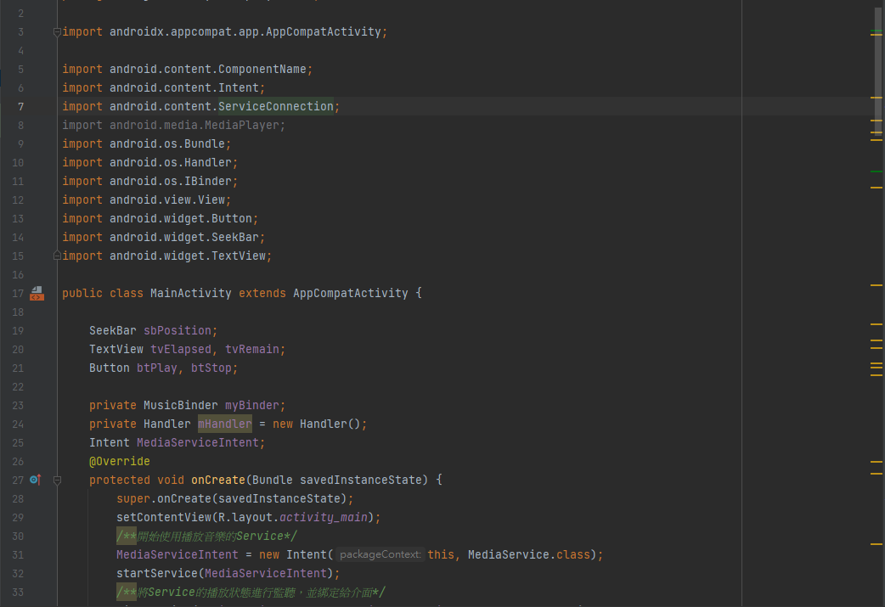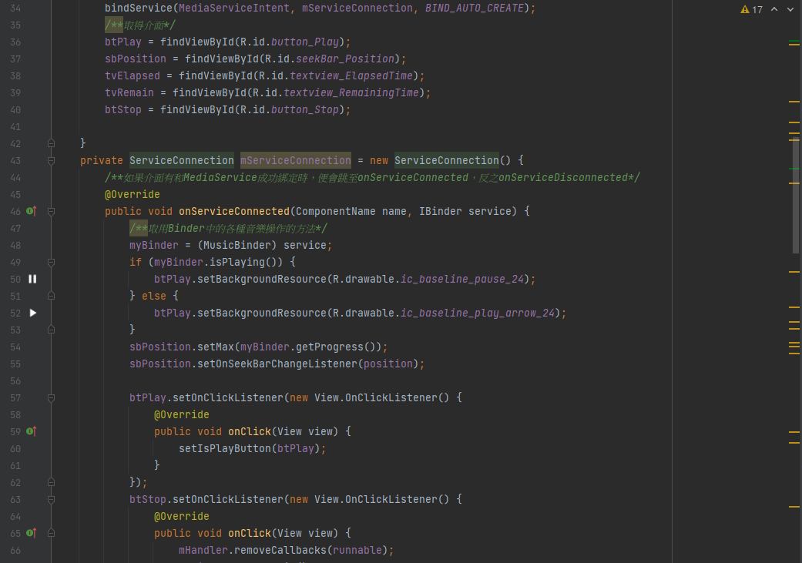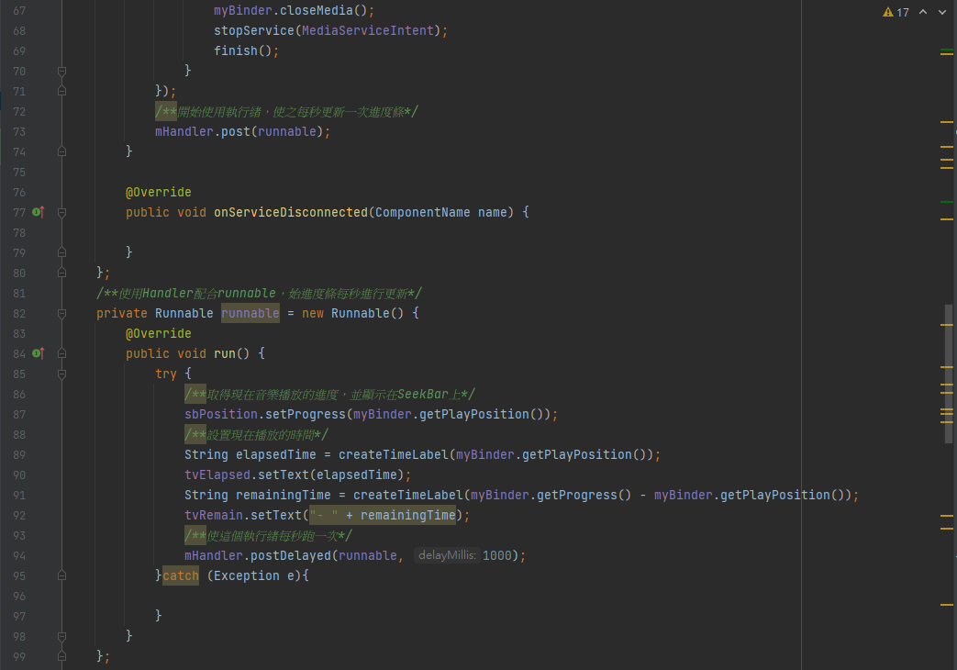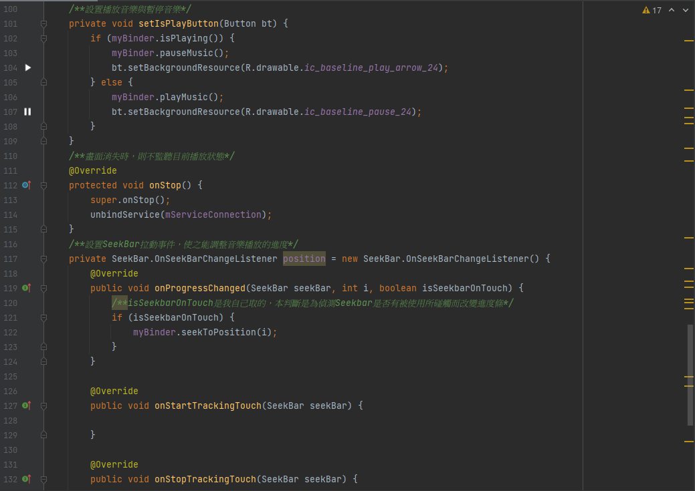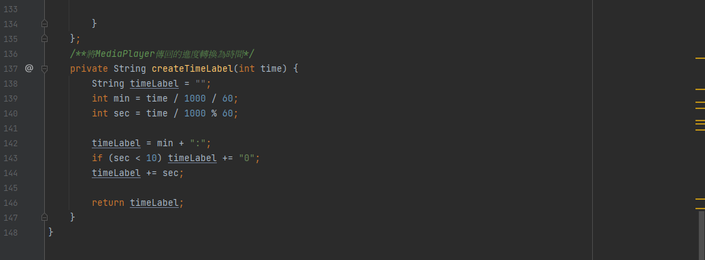

# MediaService.java

這一段程式是把歌曲載入到Binder，並設定音樂播放器的初始化，載入Service套件以及設定背景播放時會跳出通知。

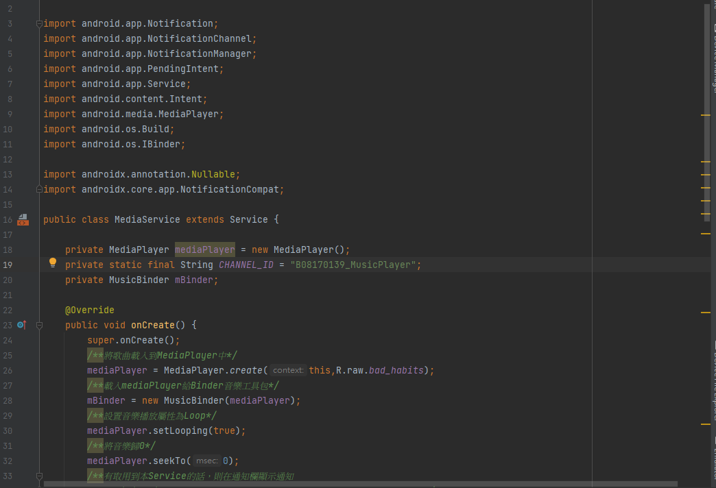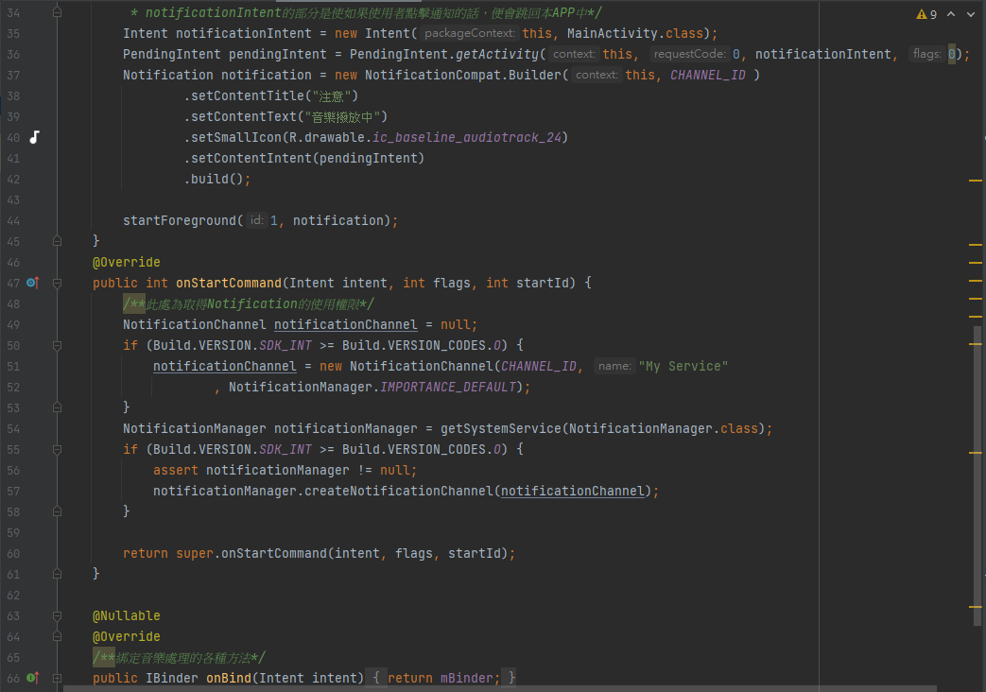

# MusicBinder.java

這一段程式主要透過Binder去提供對於音樂播放器的功能以及取得音樂的資訊，例如音樂的暫停播放功能，播放指定位置，關閉播放器等等。

